

**Nicer Dicer Plus**

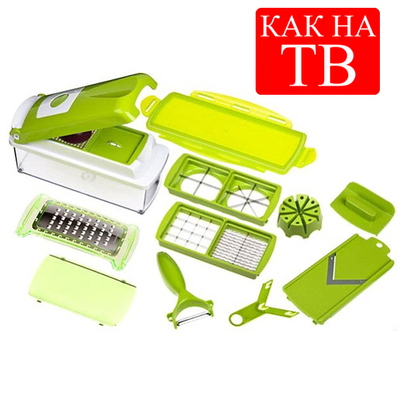

**Инструкция по применению**

**МУЛЬТИФУНКЦИОНАЛЬНАЯ ОВОЩЕРЕЗКА GENIUS NICER DICER PLUS**

**ВНИМАНИЕ!**

1. Правильно соберите «Nicer Dicer Plus». Убедитесь, что ножи не задевают зубчики. Для этого на «холостом ходу» (без измельчения продукта) откройте и закройте «Nicer Dicer Plus».

2. ЗАПРЕЩЕНО использовать «Nicer Dicer Plus» для измельчения некачественных и очень жёстких сырых овощей, а также измельчать продукты, для которых инструмент не предназначен (твёрдый сыр, сырокопчёная колбаса, орехи, жесткая морковь и т.д.)

3. При работе движения должны быть резкими - «принцип дырокола». С наружи ножи безопасны, заточка выполнена с внутренней стороны, Осторожно, очень остро!

4. Поместите продукты на рабочее пространство. Размельчаемые продукты не должны выходить за пределы сетки «Nicer Dicer Plus».

5. Твёрдые сырые овощи, например, морковь и свёклу размельчайте строго вдоль волокон, а не поперёк, тогда продукт не завязнет в ножах. Кусочки болгарского перца, солёного огурца, помидора кладутся шкуркой от лезвия. Если продукт завяз, не пытайтесь силой выбить его или извлечь с помощью острого инструмента. Положите сырую пластину картофеля и попробуйте ударным движением освободить ножи. Если остатки продуктов забили пространство между зубчиками сетки, обязательно произведите ее очистку, нажимая на кнопку в верхней крышке прибора, иначе такое использование приведет к поломке лезвий.

**ВНИМАНИЕ!**

Рассечённые зубцы и решётка с деформированными ножами - следствие неправильной эксплуатации товара, использование его не по назначению. Претензии по товару, испорченному вследствие неправильной эксплуатации, не рассматриваются.

|  |  |
| --- | --- |
|  | Установка лезвия  Всегда ставьте рабочее режущее лезвие в ближайшее от шарнира отверстие базы. Единственным исключением является резка продукта на 8 частей специальным ножом. |
|  | Вставьте желаемое лезвие в выемку базы в специальные пазы, затем слегка надавите на другой конец лезвия для окончательной фиксации его в базе. Совет: Перед использованием смочите лезвия водой. Влажные лезвия режут быстрее и требуют меньших усилий. |
|  | Положите разрезаемый продукт на лезвие. Внимание: продукты с кожицей, такие как яблоки, перцы, груши, помцдоры и т.п. должны быть уложены на лезвие базе кожицей вверх. Внимание: твёрдые сырые овощи, например, морковь и свёклу размельчайте строго вдоль волокон. Опустителезвия до соприкосновения с продуктом и слегка вдавите лезвие для фиксации продукта. |
|  | Расположите руки как показано на рисунке и резким движением нажмите вниз до полного разрезания продукта. Помните, что нажимать нужно достаточно резко, выполняя, как бы, рубящее движение. Движение должно идти без перекоса верхней крышки прибора, иначе ее зубцы могут попасть на лезвия и повредить их. |
|  | Нарезанные продукты автоматически попадают в нижний прозрачный контейнер. Если Вы хотите нарезать еще, то повторите процесс заново. |
|  | Защитная накладка кладется на неиспользуемое в данный момент лезвие. Это Таким образом, вы защитите лезвия и нет никакого риска получить травму. |
|  | Для нарезания продукта на 4 или 8 частей используйте специальные лезвия, устанавливая их как описано выше. |
|  | Поместите специальную вкладку в виде круга с прорезями в направляющие на верхней крышке прибора. **Внимание**: используйте данную вкладку только с лезвиями для нарезания на 4 и 8 частей. |

**Примеры использования**

|  |  |  |
| --- | --- | --- |
| Нарезка мелкими и средними кубиками и ломтиками | | |
| 22 Лезвия | 6х6 mm | ■ лук, лук-шалот и чеснок для приготовления пищи, сырой картофель для картофельных палочек или в качестве заправки для супов;  ■ морковь, 01урцы, перец, лук-порей, редис для салата;  ■ мортаделла, вареные колбасы или мясо для салатов;  ■ яблоки, груши, персики, абрикосы, бананы, клубника, киви для салата или для мюсли; |
| 10 лезвий | 12Х12 mm | ■ лук для приготовления тушеных блюд, запеканок в казане  ■ картофель, картофель фри или картофельный салат  ■ морковь, помидоры, огурцы, кабачки, перец, и т.д. для салатов, супов  ■ мясо, вареные колбасы для салатов  ■ сыры, таких как фета, моцарелла или сыр гауда для салатов  ■ яблоки, груши, персики, абрикосы, киви, манго для фруктовых салатов или для мюсли |
| Нарезка крупными кубиками и ломтиками | | |
| 6 Лезвий | 18x18 mm | ■ лук для таких блюд как гуляш или для блюд в казане  ■ сырой картофель  ■ помидоры, перец, кабачки, репа, зелень для салатов и овощных блюд  ■ кочанный салат, радиккио, китайская капуста, и т.д.  ■ сыры, такие как сыр гауда для закусок и салатов  ■ яблоки, груши, персики, абрикосы, ананасы, дыня, манго для фруктовых салатов |
| 12 Лезвий | 6x36 mm | ■ лук для тушения или приготовления пищи в казане  ■ картофель, печеный картофель или картофельный салат  ■ помидоры, огурцы, кабачки, перец, грибы и т.д. для салатов и овощных блюд  ■ яйца (вкрутую) для салатов и соусов  ■ яблоки, груши, персики, абрикосы, киви, дыня, папайя, манго и банан для фруктовых салатов, тортов и пирогов |
| Ножи для нарезания на 4 и 8 частей | | |
| 2 Лезвия | 4 части | ■ картофель для углов или отваривания  ■ помидоры, огурцы, редис, кабачки в салаты  ■ яйца (вареные) для закуски или гарнира  ■ грибы для грибных блюд или салатов |
| 4 Лезвия | 8 частей | ■ клубника, яблоки, груши, киви, сливы, персики, абрикосы для легких блюд  ■ апельсин, лайм, лимон, и т.д. для коктейлей или как гарнир к блюдам |

**Очистка**

|  |  |
| --- | --- |
|  | Всегда мойте Ваш Nicer Dicer Plus перед первым и после каждого использования. Все части можно мыть горячей мыльной водой или в посудомоечной машине.  Отсоедините верхнюю крышку прибора, поставив ее вертикально и потянув вверх. |
|  | Отсоедините базу с лезвиями от прозрачного контейнера. |
|  | Нажмите на кнопку в верхней части крышки. Этим вы очистите базу с зубцами от остатков продуктов. После этого, все части прибора промойте в теплой воде или посудомоечной машине. Соблюдайте осторожность с лезвиями, чтобы не пораниться. |